Hoja de cálculo de dimensiones
Parámetros generales
Fluido Diésel fuel EN590
Estado Líquido
Carácter Limpio Presión atmosférica 14.696 psi_a Abrasión No abrasivo Estándar ANSI/ASME Grupo fluido Fluido peligroso
Tipo de fluido Newtoniano
Condiciones de operación
Mínimo Operación Máximo
Proyecto: Servicio para la integración del sistema de administración electrónico de combustible (SAEC)
Cliente: AMLS  Contacto: FBARAJAS@AMLS.MX | Embarcación: ARROW 1 Ubicación: CIUDAD DEL CARMEN. | Servicio No.:  O. C.:
TAG: MOTOGENERADOR SUCCION BABOR Y ESTRIBOR C9 CAT

Caudal solicitado | 5 | 8 | 1550 | USGPH
Presión | 0 | 9 | 2900 | psi
Temperatura | -76 | 35 | 392 | °C
Densidad | 0 | 850 | 2,500 | Kg/m3
Viscosidad | 0.0 | 2.88112 | 5.0 | cSt
Presión (min/max) | 0 | 33.5 | 360 | psi_g
Temp. (min/max) | 15 | 50 | 92 | °C
Presión vapor | 0 | 0 | 0 | psi_a
Caudalímetro:
Principio de flujo Coriolis
Diámetro nominal Caudal mínimo Caudal máximo Material (sensor) *
Presión mínima
1/4"
5 U S G P H
1550 USGPH
1.4404 AISI
0 PS

Código pedido
Ctd | Ítem | Descripción | Código pedido
1 | Caudalímetro | TRICOR TCM 1550
*El usuario es responsable por la selección de los materiales de contacto en función de la resistencia a la corrosión. FLOWTECH no garantiza ni asume responsabilidad alguna sobre la resistencia de materiales a la corrosión seleccionados aquí por la aplicación descrita.
** La categoría PED es una recomendación y depende de la categoría del fluido, datos de proceso y de la Max. presión permisible del factor de presión seleccionado. Los fluidos de la base de datos del Applicator están clasificados según 67/548/EWG.

Proyecto: Servicio para la integración del sistema de administración electrónico de combustible (SAEC)
Cliente: AMLS  Contacto: FBARAJAS@AMLS.MX | Embarcación: ARROW 1  Ubicación: CIUDAD DEL CARMEN. | Servicio No.:  O. C.:
TAG: MOTOGENERADOR SUCCION BABOR Y ESTRIBOR C9 CAT

Hoja de cálculo de dimensiones

Dimensionado y resultados de cálculo
Mínimo Operación Máximo

Caudal solicitado | 5 | 8 | 1550 | USGPH
Velocidad | 0.351 | 1.581 | 1.757 | ft/s
Velocidad Max. | 0.763 | 3.432 | 3.813 | ft/s
Pérdida de carga | 0.2 | 4.56 | 5.45 | in.H2O@68°F
Repetibilidad | 0.75 | 0.1 | 0.05 | %
Exactitud | 0.1 | 0.2 | 0.5 | %
Precisión de densidad | 0.06 | 0.03 | 0.001 | b/ft3
***El cálculo de error se basa en los datos de especificación de la Información Técnica (TI) del caudalímetro seleccionado.

Fecha de impresión: 25.04.2026
Applicator®:
- 2 / 4 -

Hoja de propiedades de fluidos
Propiedades del fluido
Nombre del fluido Diésel fuel EN590 Estado
Formula química Norma de Cálculo Puntos de apoyo
Descripción del fluido
Contenido en sólidos
0 % Propiedades del medio
Limpio Abrasión No abrasivo Conductividad No conductivo Grupo fluido (PED) Fluido peligroso Tipo de Fluido Newtoniano
Parámetros de fluido básicos
Tc (Temperatura crítica) 392.1 ° C Tm (punto de fusión) -53.16 °C Pc (Presión Crítica) 2950.24 psi Tb (punto de ebullición) 249.8 °C Capacidad térmica 0 k W h /Nm3
Temperatura/Viscosidad Temperatura / Densidad
Temperatura Viscosidad Temperatura Densidad
1 0 °C 5.7 1 15 °C 51.815 lb/ft3
2 15 °C 3.76 2 30 °C 51.216 lb/ft3
3 30 °C 2.59 3 50 °C 50.417 lb/ft3
4 50 °C 1.8 4 60 °C 50.017 lb/ft3
5 60 °C 1.5
Temperatura / Capacidad Térmica
Temperatura Capacidad térmica
1 10 °C 0
2 100 °C 0
kJ/(kg*K)
Resultados Obtenidos
Densidad nom. 51.014 lb./ft3 Presión nom. 7 psi_g
Viscosidad nom. 2.88112 cSt Temperatura nom. 30 °C
Velocidad del sonido nom. 4 101 ft/s
Presión de Vapor nom. 0 psi_a
Coeficiente de expansión 0.0008 térmica. Beta P
Coeficiente de viscosidad AL -6.185
Coeficiente de viscosidad BL 2 170.925
Valores de referencia: Condiciones normales (SI) Condiciones estándar (US):
Presión atmosférica 14.696 psi_a Presión atmosférica 14.696 psi_a
Proyecto: Integración del sistema de administración electrónico de combustible (SAEC)
Cliente: AMLS  Contacto: FBARAJAS@AMLS.MX | Embarcación: ARROW 1  Ubicación: CIUDAD DEL CARMEN | Servicio No.:  O. C.:
TAG: MOTOGENERADOR SUCCION BABOR Y ESTRIBOR C9 CAT

Fecha de impresión: 25.04.2026
Applicator®:
- 3 / 4 -

Proyecto: Servicio para la integración del sistema de administración electrónico de combustible (SAEC)
Cliente: AMLS  Contacto: FBARAJAS@AMLS.MX | Embarcación: ARROW 1  Ubicación: CIUDAD DEL CARMEN. | Servicio No.:  O. C.:
TAG: MOTOGENERADOR SUCCION BABOR Y ESTRIBOR C9 CAT

Hoja de gráficos
Caudalímetro:

Principio de flujo | Coriolis | Fluido | Diésel fuel EN590
Diámetro nominal Caudal mínimo Caudal máximo | 1/4"  5 U S G P H  1550 USGPH | Presión Temperatura Densidad  Viscosidad | 33.5 psi_g  31 °C  51.011 lb/ft3  2.88156 cSt

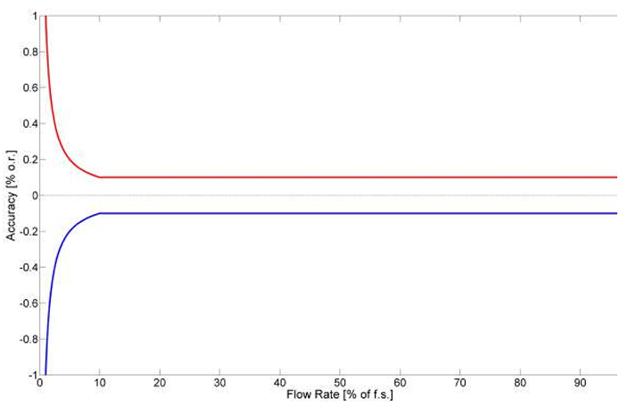

***El cálculo de error se basa en los datos de especificación de la Información Técnica (TI) del caudalímetro seleccionado.

Fecha de impresión: 25.04.2026
Applicator®:
- 4 / 4 -

